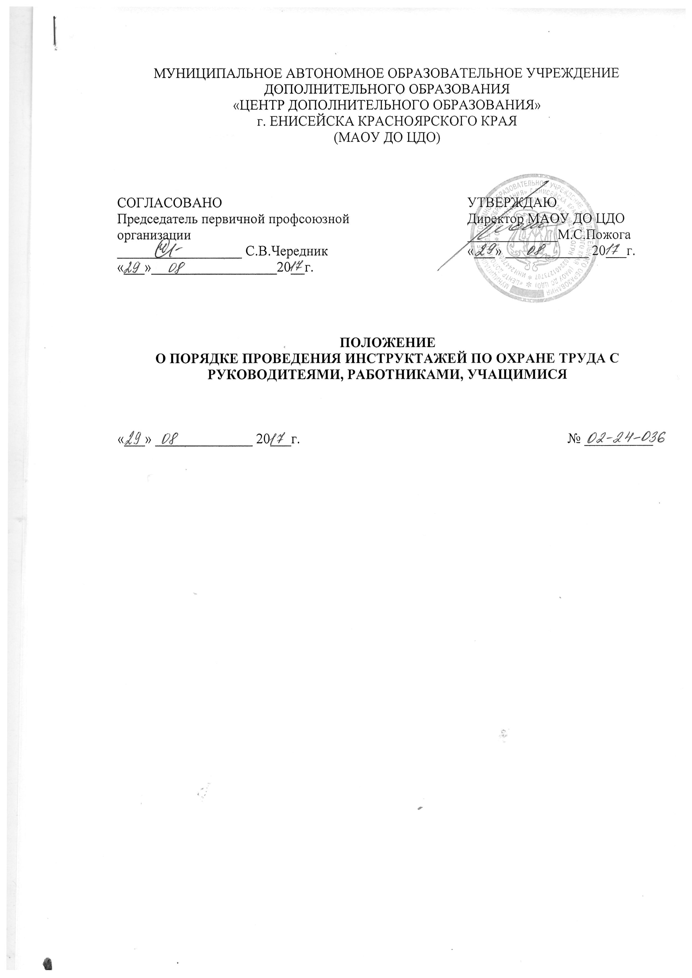

МУНИЦИПАЛЬНОЕ АВТОНОМНОЕ ОБРАЗОВАТЕЛЬНОЕ УЧРЕЖДЕНИЕ
ДОПОЛНИТЕЛЬНОГО ОБРАЗОВАНИЯ
«ЦЕНТР ДОПОЛНИТЕЛЬНОГО ОБРАЗОВАНИЯ»
г. ЕНИСЕЙСКА КРАСНОЯРСКОГО КРАЯ
(МАОУ ДО ЦДО)

СОГЛАСОВАНО  Председатель первичной профсоюзной организации  __________________ С.В.Чередник  «___»__________________20__г. | УТВЕРЖДАЮ  Директор МАОУ ДО ЦДО  _____________М.С.Пожога  «___» ____________ 20___г.

ПОЛОЖЕНИЕ
О ПОРЯДКЕ ПРОВЕДЕНИЯ ИНСТРУКТАЖЕЙ ПО ОХРАНЕ ТРУДА С РУКОВОДИТЕЯМИ, РАБОТНИКАМИ, УЧАЩИМИСЯ

«___» ______________ 20___г. № __________

СОДЕРЖАНИЕ

1. Общие положения
2. Вводный инструктаж
3. Первичный инструктаж на рабочем месте
4. Повторный инструктаж на рабочем месте
5. Внеплановый инструктаж
6. Целевой инструктаж
7. Общие требования к документации

1. Общие положения
1.1. Настоящее Положение определяет виды, содержание и порядок проведения инструктажей руководителей, педагогических и технических работников, учащихся муниципального автономного образовательного учреждения дополнительного образования «Центр дополнительного образования» г. Енисейска Красноярского края (далее – Центр).
1.2. Со всеми педагогическими и техническими работниками образовательного учреждения, поступившими на работу в учреждение в соответствии с законодательством, требованиями ГОСТ 12.0.004-90 проводится инструктаж по охране труда, производственной санитарии и противопожарной безопасности.
1.3. Изучение вопросов безопасности труда организуется и проводится на всех стадиях образования в образовательном учреждении с целью формирования у обучающихся (воспитанников) сознательного и ответственного отношения к вопросам личной безопасности и безопасности окружающих.
1.4. По характеру и времени проведения инструктажей различают вводный, первичный на рабочем месте, повторный, внеплановый и целевой инструктажи.

2. Вводный инструктаж

2.1. Вводный инструктаж по безопасности труда проводится:
– со всеми вновь принимаемыми на работу, независимо от их образования, стажа работы по данной профессии или должности:
– с временными работниками, и совместителями;
– со студентами, прибывшими на производственное обучение или практике;
– с учащимися Центра перед началом занятий по правилам безопасного поведения в учреждении, помещениях, кабинетах, перед выполнением лабораторных и практических работ в учебных кабинетах объединений «НТМ», «Школа экологии и биологии», «Модели техники в миниатюре», «Студия танца», «Патриот», «Школа безопасности».
2.2. Вводный инструктаж работников проводит руководитель образовательного учреждения.
2.3. Вводный инструктаж вновь принятых работников проводится по утвержденной руководителем учреждения и на заседании профсоюзного комитета Программе вводного инструктажа. Продолжительность инструктажа устанавливается в соответствии с утвержденной программой.
2.4. В образовательном учреждении разрабатываются несколько программ вводного инструктажа:
– программа вводного инструктажа для работников Центра;
– программа вводного инструктажа для учащихся Центра;
– программа вводного инструктажа для учащихся в кабинетах объединений «НТМ», «Школа экологии и биологии», «Модели техники в миниатюре», «Студия танца», «Патриот», «Школа безопасности».
2.5. С учащимися Центра вводный инструктаж проводят:
–педагоги дополнительного образования каждый со своей группой;
2.6. О проведении вводного инструктажа с работниками делается запись в журнале регистрации вводного инструктажа по охране труда с обязательной подписью инструктируемого и инструктирующего.
2.7. Проведение вводного инструктажа с учащимися регистрируют в журнале инструктажа учащихся по охране труда с обязательной подписью инструктируемого и инструктирующего.

3. Первичный инструктаж на рабочем месте

3.1. Первичный инструктаж на рабочем месте до начала производственной деятельности проводится:
– со всеми вновь принятыми в образовательное учреждение работниками,
– с работниками, выполняющими новую для них работу;
– с временными работниками и совместителями;
– со студентами, прибывшими на практику;
– с учащимися перед изучением каждой новой темы при проведении практических занятий в учебных мастерских;
– при проведении занятий с учащимися в объединениях «НТМ», «Школа экологии и биологии», «Модели техники в миниатюре», «Студия танца», «Патриот», «Школа безопасности»;
– при проведении мероприятий по семи рекомендуемым направлениям: пожарная безопасность; электробезопасность; профилактика детского дорожно-транспортного травматизма; безопасность на воде, на льду; меры безопасности при проведении спортивных соревнований, экскурсий, походов, на спортплощадке; профилактика негативных криминогенных ситуаций; правила безопасного обращения со взрывоопасными предметами, веществами.
3.2. Первичный инструктаж на рабочем месте с педагогическими работниками проводит заместитель директора по УР, на кого приказом по учреждению возложено проведение первичного инструктажа.
3.3. Первичный инструктаж на рабочем месте с техническим и обслуживающим персоналом проводит заведующий хозяйством или иное лицо, на которое приказом по образовательному учреждению возложено проведение первичного инструктажа.
3.4. Противопожарный инструктаж с работниками проводиться лицом ответственным за его проведение.
3.5. Первичный инструктаж на рабочем месте с учащимися Центра проводят:
–педагоги дополнительного образования, каждый со своей группой;
– педагог-организатор.
3.6. Первичный инструктаж на рабочем месте с педагогическими работниками Центра проводится по программе первичного инструктажа на рабочем месте утвержденной директором Центра и на заседании профсоюзного комитета и по их должностным обязанностям по охране труда.
3.7. Первичный инструктаж на рабочем месте с техническим и обслуживающим персоналом образовательного учреждения проводится по инструкциям по охране труда на рабочем месте разработанными для каждой профессии и утвержденными директором Центра и на заседании профсоюзного комитета.
3.8. Противопожарный инструктаж проводится отдельно со всеми работниками по инструкции «О мерах пожарной безопасности», утвержденной директором Центра и на заседании профсоюзного комитета в сроки проведения инструктажа на рабочем месте.
3.9. Первичный инструктаж на рабочем месте с учащимися проводится по инструкциям по охране труда на рабочем месте для соответствующих кабинетов, и по инструкциям по семи рекомендуемым направлениям утвержденными директором Центра и на заседании профсоюзного комитета.
3.10. Номенклатура должностей и профессий, для которых должны разрабатываться свои инструкции по охране труда для проведения первичного инструктажа на рабочем месте определяется приказом директора Центра.
3.11. Первичный инструктаж на рабочем месте и противопожарный инструктаж с работниками регистрируются в журналах установленной формы с обязательной подписью инструктируемого и инструктирующего. В данном журнале оформляется допуск к работе с подписью лица, непосредственно отвечающего за работу инструктируемого.
3.12. Первичный инструктаж на рабочем месте с учащимися регистрируется в том же журнале, что и вводный инструктаж с обязательной подписью инструктируемого и инструктирующего.

4. Повторный инструктаж на рабочем месте

4.1. Повторный инструктаж на рабочем месте с работниками проводится по программам первичного инструктажа на рабочем месте, по должностным обязанностям по охране труда, инструкциям по охране труда на рабочем месте, инструкции о мерах пожарной безопасности.
4.2. Для педагогических работников, технического и обслуживающего персонала повторный инструктаж на рабочем месте и противопожарный инструктаж проводятся 1 раз в год не позднее месяца с начала учебного года.
4.3. С учащимися повторный инструктаж на рабочем месте проводится не реже 2-х раз в год по инструкциям по охране труда на рабочем месте, инструкциям при проведении внешкольных и внеклассных мероприятий по семи рекомендуемым направлениям.
4.4. Повторный инструктаж на рабочем месте регистрируется в тех же журналах что и первичный инструктаж.

5. Внеплановый инструктаж

5.1. Внеплановый инструктаж проводится:
– при введении в действие новых или переработанных стандартов, правил, инструкций по охране труда, а также изменений к ним;
– в связи с изменившимися условиями труда;
– при нарушении работающими и учащимися требований безопасности труда, которые могут привести или привели к травме, аварии, взрыву или пожару, отравлению;
– по требованию органов надзора;
- при перерывах в работе более чем на 60 календарных дней.
5.2. Внеплановый инструктаж проводится индивидуально или с группой работников одной профессии, с группой учащихся по одному вопросу.
5.3. Объем и содержание инструктажа определяется в каждом конкретном случае в зависимости от причин и обстоятельств, вызвавших необходимость его проведения.
5.4. Внеплановый инструктаж регистрируется в журналах инструктажа на рабочем месте с обязательной подписью инструктируемого и инструктирующего и указанием причины проведения внепланового инструктажа.

6. Целевой инструктаж

6.1. Целевой инструктаж проводится с работниками и учащимися перед выполнением ими разовых поручений, не связанных с их служебными обязанностями или учебными программами.
6.2. Разовые поручения оформляются приказом директора Центра. Исполнители обеспечиваются при этом спецодеждой и иными средствами защиты и необходимым для выполнения работы инструментом, инвентарем.
6.3. Запрещается давать разовые поручения по выполнению опасных и вредных работ, требующих специальной подготовки, навыков по выполнению данного вида работы, специальных приспособлений и т. д.
6.4. Регистрация целевого инструктажа ГОСТом 120.004-90 в журнале регистрации инструктажей не предусмотрена, однако устно инструктаж проводить необходимо.

7. Общие требования к документации

7.1. Все журналы регистрации инструктажей:
– вводного по охране труда с работниками;
– по охране труда на рабочем месте с педагогическими работниками и специалистами;
– по охране труда на рабочем месте с техническим и обслуживающим персоналом;
– по охране труда с учащимися (вводного, на рабочем месте и при проведении воспитательных мероприятий) должны быть пронумерованы, прошнурованы, скреплены печатью с указанием количества листов и с подписью руководителя образовательного учреждения.
7.2. Все инструкции по охране труда для работников, разработанные согласно номенклатуре должностей и профессий в соответствии с приказом директора Центра, утверждаются директором Центра и на заседании профсоюзного комитета с указанием номера протокола.
7.3. Все инструкции по охране труда в Центре регистрируются в журнале учета инструкций по охране труда и выдаются работникам Центра с регистрацией в журнале учета выдачи инструкций по охране труда.

